简号 J1⑤10：具箸至日（残简）

来源出处
里耶古城一号井第五层出土，原整理号 5-10。
释文、注释：《里耶秦简牍校释》第一卷，第 11 页。
图版、单字字形：秦簡字形庫（www.kaom.net）《里耶1》。

图片
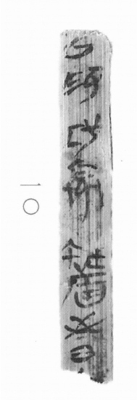
图1 里耶秦简 5-10 实物照片。出处：秦簡字形庫（www.kaom.net）《里耶1》图版。
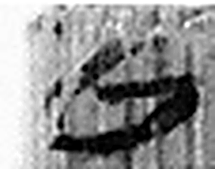 以 用也。从反巳。賈侍中說：巳，意巳實也。象形。（《说文解字》卷十四·巳部）
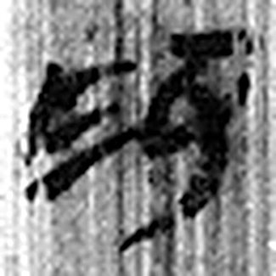 爲 母猴也。其爲禽好爪。爪，母猴象也。下腹爲母猴形。王育曰：“爪，象形也。”（《说文解字》卷三·爪部）
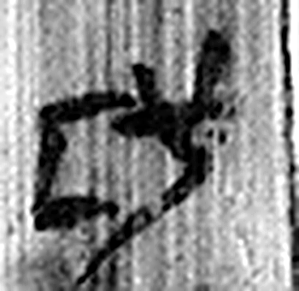 [工戈] 《说文解字》未收此字。
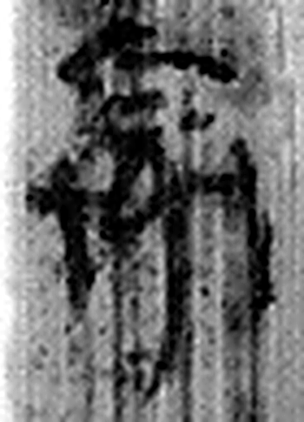 具 共置也。从廾，从貝省。古以貝爲貨。（《说文解字》卷三·𠬞部）
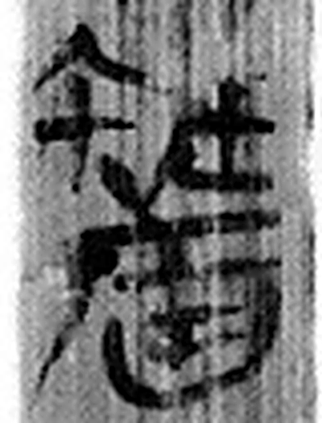 箸 飯攲也。从竹者聲。（《说文解字》卷五·竹部）
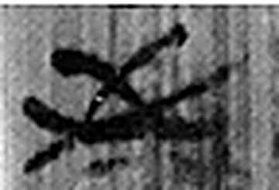 至 鳥飛从高下至地也。从一，一猶地也。象形。不，上去；而至，下來也。凡至之屬皆从至。（《说文解字》卷十二·至部）
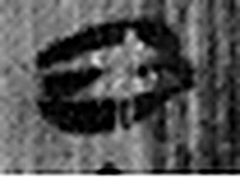 日 實也。太陽之精不虧。从囗一。象形。凡日之屬皆从日。（《说文解字》卷七·日部）
图2 5-10 逐字字形与本义（共 7 字，按原简文字序）。字形出处：秦簡字形庫（www.kaom.net）《里耶1》；本义出处：《说文解字》大徐本。

释文
〼以为具箸至日□^{［1］}〼5-10

文字
以下照录《里耶秦简牍校释》第一卷注文。
[1] 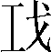，疑读作“工”或“功”。箸，楚简中多用作“书”。如郭店竹书《六德》24号简“观诸诗箸”。

书法
残简一行，可辨五六个字；笔画清楚，字距均匀。（据图1）

简牍形制
残简，单面书写。（据图1）

书写方式
行笔平稳，墨色均匀。（据图1）

美育价值
「箸」在楚简里常当「书」用，一个字的用法能把一批简串起来。

